**第11课 辽宋夏金元的经济、社会与文化**

1.汉唐“头枕三河(黄河中下游地区)，面向草原”，两宋则“头枕东南，面向海洋”。这一立国态势的转变

A.根源于游牧民族的衰微 B.得力于世界市场的出现

C.受制于东南部地狭人众 D.源自于社会经济的变动

2.我国古代不同的时期出现了不同的货币，下列货币按时间排列正确的是

①半两钱 ②开元通宝 ③五铢钱 ④“交子”

A．①②③④ B．①③④② C．①③②④ D．③①②④

3．《宋史》记载：“窃闻近年进士登科，娶妻论财，全乖礼义。”《萍洲可谈》记载：“初不限阀阅，富家多赂宗室求婚，苟求一官，以庇门户，后相引为亲。”这些现象反映了宋朝

A．政府抑商政策发生转变 B．商品经济发展冲击了传统观念

C．官商勾结加剧政治腐败 D．财富成为男子择偶的唯一标准

4．某学者评价中国古代几次重大社会变迁：“宇宙风气，其变之大者有三。……宋其三变，而吾未睹其极也”。与前代相比，宋朝的变化不包括

A．“苏湖熟，天下足” B．“唯以资产为宗，不以丁身为本”

C．“贫富无定势，田宅无定主” D．“取士不问家世，婚姻不问阀阅”

5.“宇宙之间，一理而已。天得之而为天，地得之而为地，而凡生于天地之间者，又各得之以为性。其张之为三纲，其纪之为五常”。提出该思想是

A. 老子 B. 董仲舒 C. 朱熹 D. 黄宗羲

6.假如你穿越时空来到两宋时期，可能经历的事情有

①用“交子”在脚店换酒喝

②在“瓦子”里听说书

③在“宛囿”里赏花、喝茶，品茶

④去“夜市”吃夜宵

⑤在“勾栏”里听当时流行的散曲和看《窦娥冤》

A．①②④⑤ B．①②③⑤ C．①②③④ D．②③④⑤

7．下表为唐宋列女形象的不同类型占比统计表（据《唐书》及《宋史》《列女传》等）。据此可知，烈女形象变化的主要原因是

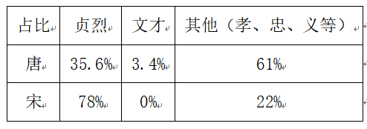

A．理学的兴起发展 B．妇女社会地位降低

C．商品经济的繁荣 D．对女性教育的普及

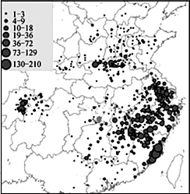8．右图是中国历史上某一朝代科举考试录取进士的籍贯分布图，根据图中信息可知这一朝代应是

A．唐朝 B．北宋 C．南宋 D．元朝

9.《宋史·食货志》载：“初，蜀民以铁重，私为券，谓之交子，以便贸易，富民十六户主之”。这一经济现象率先出现在

A．三国时期蜀国 B．三国时期吴国

C．唐朝四川地区 D．北宋四川地区

10.中国古代经济重心不断南移，最终完成于

A．隋唐时期 B．两宋时期 C．五代十国 D．明清时期

11.下面图表所示赋粮比例信息可以说明

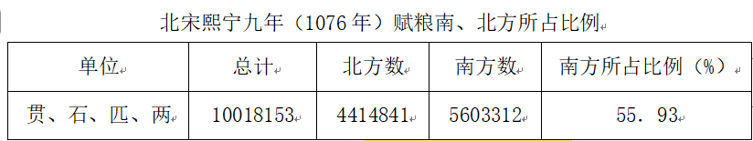

A．黄河流域战乱频繁 B．南方经济地位重要教学园地版权所有

C．文化重心开始南移 D．北民南迁速度加快